Федеральное государственное образовательное бюджетное

учреждение высшего образования

**«Финансовый университет при Правительстве Российской Федерации»**

**(Финансовый университет)**

Колледж информатики и программирования

**ОТЧЕТ**

**По лабораторной работе №2**

Выполнил:

обучающиеся учебной группы   
2ОИБАС-618

Калчу В.Д.

Преподаватель:

*(И.О. Фамилия)*

*(оценка) (подпись)*

**Москва – 2020**

Зарисовка нашего рисунка и реализация его в LampPanel

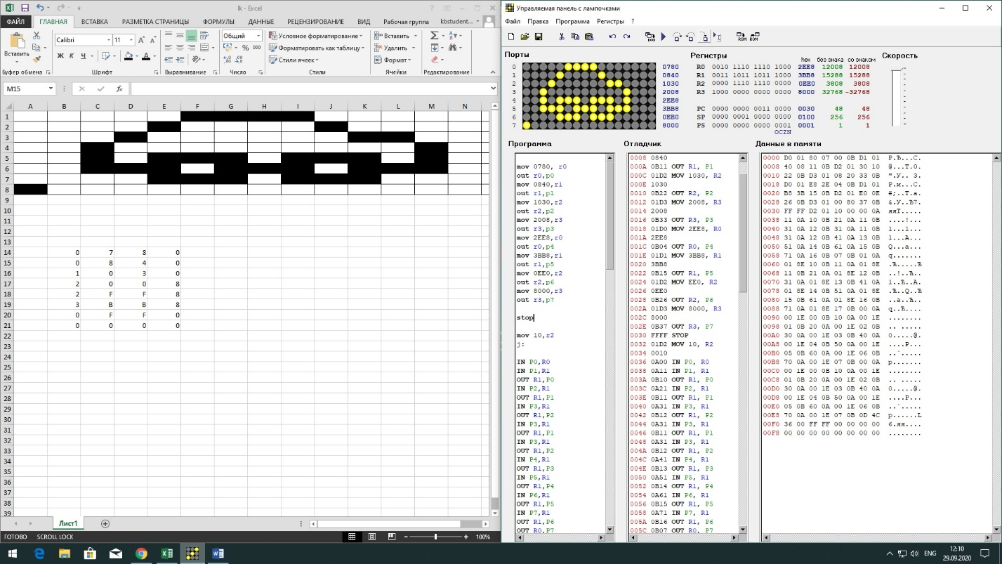

Окончательный вариант нашего рисунка после сдвига, моргания и т.д (код в программе, загруженной на GitHub вместе с этим файлом)

